  p.30～p.37 |  |  |  |  | Active Study Grade２ 単元別確認テスト |  |  | 実施日 月 日
4 |  | 第3章 |  | There is[are]～. |  |  | 氏 |  | 得
4 |  |  | There is [are] ～. |  |  |  | 名 |  | 点 | /30

１ 次の英文は、Active Studyで学習した文章の内容をまとめたメモです。 ※文章は裏面に掲載
メモを完成するために、①～③にあてはまる英単語を書きなさい。ただし、□には1文字ずつ入るものとします。

Bob and his mother waited at Fukuoka Airport for a long time. There were many people but not many (① □□□□□□), so they had to stand. (② □□□□) hours later, they finally heard news (③ □□□□□) the plane. Two hours later, their plane left Fukuoka Airport.

１ （5点×３）

２ 意味の通る正しい英文になるように、（ ）内の語句を並べかえなさい。

- ( in / how / there / house / many / rooms / are / your )?
- ( week / there / days / in / are / a / seven ).
- ( lot / were / airport / a / the / people / there / of / at ).

２ （5点×３）

次の英文の日本語訳を書きなさい。 解説 ▶ テキスト P.33

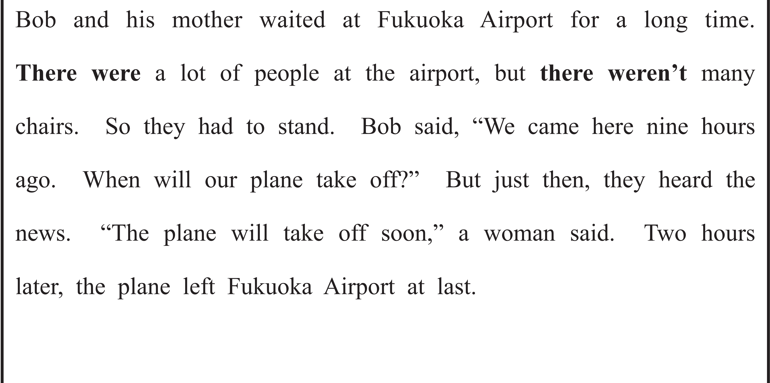
（71語）

